Assertion e trigger
Con le assertion vado a descrivere dei vincoli che garantiscono che la base di dati sia sempre coerente; infatti, il vincolo di assertion è violato se la condizione booleana è falsa.
Si tratta di un vincolo che si trova a livello del DB, per cui è collegato alle tabelle su cui andiamo a fare la check ma non è collegata al DBMS.
Sintassi:
CREATE ASSERTION <nome_vincolo>
CHECK <espressione_bool> NOT EXISTS ( SELECT …)
Ragionando per logica negata voglio che non si verifichi mai la condizione del NOT EXISTS, che per esser true la select deve restituire un insieme vuoto.
Ciò significa che dobbiamo ragionare secondo il: qual è la condizione che non mi piace?
Trigger
Sono procedure avviate automaticamente al verificarsi di particolari condizioni e sono basate sul modello ECA (Evento/Condizione/Azione) -->
Evento: in cui gli eventi che possono attivare i trigger sono la insert, l'update e la delete
Condizione: specifica una condizione sui valori di uno o più attributi
Azione: è l’insieme di operazioni da intraprendere
Forme di trigger
- ON DELETE CASCADE
- ON UPDATE CASCADE
- PK
- UNIQUE
- FK
Parametri di un trigger
- Quale evento scatena una reazione: INSERT, UPDATE e DELETE
- Quando voglio scatenare la reazione, quindi se:
prima che siano compiute le operazioni legate all’evento: BEFORE
dopo che siano compiute le operazioni legate all’evento: AFTER
- Quali condizioni di filtraggio, quindi se il trigger deve scattare sempre o solo al verificarsi di particolari condizioni
- Reazione globale o per ciascuna riga: operazioni su un insieme generale o riga per riga
Sintassi del trigger
CREATE TRIGGER <nome_trigger>
[AFTER/BEFORE/INSTEAD OF] --> facoltativo, se non specificato scatta con l'AFTER
<operazione>
[FOR EACH ROW] --> a livello di righe
[WHEN <condizione>]
BEGIN
<corpo_procedura>
END
In cui:
<operazione> = { INSERT ON <nome_table> |
DELETE ON <nome_table> | UPDATE ON <nome_table> [OF <nome_att>] }
Clausola INSTEAD OF
Questa clausola viene usata solo per operazioni di manipolazione sulle view, infatti se vogliamo fare operazioni di scrittura bisogna propagare le info nelle tabelle sottostanti
Sintassi:
CREATE TRIGGER <nome_trigger>
INSTEAD OF
INSERT/UPDATE/DELETE ON Tabella FOR EACH ROW
WHEN condizione
BEGIN
<istruzioni di insert/update/delete sulle tabelle sottostanti>
END
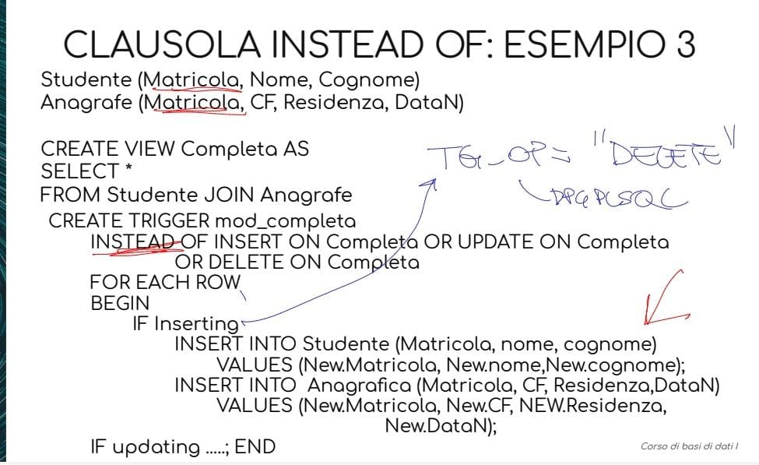
Trigger: old e new
I DBMS ci offrono due strutture:
OLD che rappresenta il valore della riga before il verificarsi dell’evento
NEW che rappresenta il valore della riga after il verificarsi dell’evento
Quando lavoriamo FOR EACH ROW, queste due variabili conservano le informazioni contenute nella BD prima o dopo che l’evento faccia scattare il trigger e per l’Insert esiste il new ma non l’old, per l’update esistono entrambe e per la delete esiste solo l’old.
Per accedere ai valori dei singoli attributi usiamo la notazione:
OLD <nome_att>
NEW <nome_att>
Trigger: begin / end
Questi rappresentano una transazione, ovvero un insieme logico e indivisibile (atomico) di operazioni.
Sintassi:
BEGIN TRANSACTION
INSERT CompOrdine
DELETE Carrello
UPDATE Magazzino
END TRANSACTION
Dopo l'end, se tutto va a buon fine allora esegue un COMMIT, quindi scrive il risultato dele operazioni in modo consistente, altrimenti esegue un ROLLBACK, ovvero disfa tutto ciò che hai fatto finora:
COMMIT;
ELSE
ROLLBACK;
Inoltre, tra queste 2 clausole Begin ed END vi sono sequenze di istruzioni SQL elementari separate da un ; ed un linguaggio procedurale PL/SQL o PGPL/SQL.
Con questi trigger non avremo più il problema che hanno le assertion, ovvero quello di quando controllarle perché con i trigger io specifico quando controllare.
Rimuovere/modificare un trigger
- Cancellazione: DROP TRIGGER <nome_t>
- DISABILITAZIONE : ALTER TRIGGER <nome_t> SET DISABLED/ENABLED
- MODIFICA: CREATE [OR REPLACE] TRIGGER (la clausola OR REPLACE sovrascrive il trigger)

